ВЕСТНИК

# **ТРОИЦКОГО СЕЛЬСОВЕТА**

|  |
| --- |
| **Администрация** **06.05.2022 г. Троицкого сельсовета Выпуск № 12**  **Карасукского района** **Новосибирской области** |

#### В этом выпуске:

#### 

|  |
| --- |
| **1.Статья** *Неисправные печи и обогреватели нередко приводят к бытовым пожарам зимой*  **Стр. 1**  **2. ПА от 05.05.2022 № 41**  **Стр.2-3** |

|  |
| --- |
|  |
|  |
|  |

*Неисправные печи и обогреватели нередко приводят к бытовым пожарам зимой*

В зимние холода, возрастает вероятность возникновения пожаров в жилых домах, где используются печи и электрообогревательные приборы.

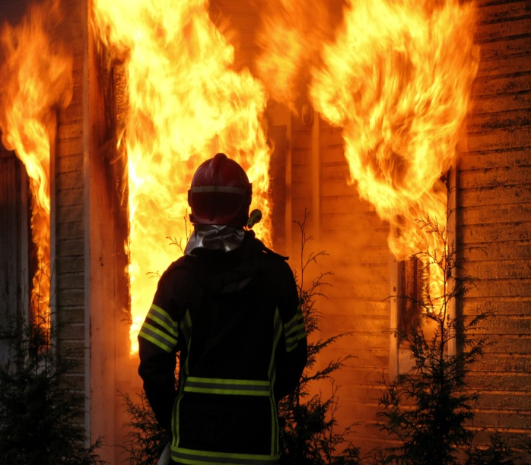В большинстве случаев причиной возникновения пожаров становится человеческий фактор. Люди, практически не имея знаний по электробезопасности и навыков по монтажу оборудования и печного отопления, берутся за самостоятельную работу по ремонту или кладке печей.

Пожары, связанные с нарушениями правил монтажа и эксплуатации электрооборудования, совсем не редкость. Сейчас, с приходом в нашу жизнь большого количества приборов электропотребление жилых домов увеличилось в несколько раз, но электропроводка при этом осталась прежней – она попросту не рассчитана на такую нагрузку. Перегрузка сетей нередко приводит к пожарам. Особую опасность таят в себе самодельные обогреватели. Использование приборов кустарного изготовления влечет за собой повышение нагрузки на электросеть и как следствие – возгорание.

Вовремя не отремонтированная печь также может стать причиной возникновения пожара. Возгорания возможны из-за отсутствия или недостаточного размера разделок, нарушения расстояний между элементами печи и сгораемыми конструкциями здания, отсутствия предтопочного листа, а также хранения вблизи печей дров и других горючих материалов.

Инспектора ОНДиПР по Карасукскому району напоминают жителям частного сектора, где используются печи и электрообогревательные приборы обращать особое внимание на состояние отопительного оборудования и не допускать эксплуатации ветхой электропроводки, неисправного печного отопления и газового оборудования

При обнаружения пожара, сразу звоните по телефону 101 или 112 (набор осуществляется и с мобильного, и со стационарного телефонов). Сообщите точный адрес и незамедлительно оповестите соседей о возникшем пожаре.

**АДМИНИСТРАЦИЯ**

**ТРОИЦКОГО СЕЛЬСОВЕТА**

**КАРАСУКСКОГО РАЙОНА НОВОСИБИРСКОЙ ОБЛАСТИ**

ПОСТАНОВЛЕНИЕ

**05.05.2022 № 41-п**

О внесении изменений в постановление администрации Троицкого сельсовета Карасукского района Новосибирской области № 102 «Предоставление жилых помещений маневренного фонда муниципального специализированного жилищного фонда» от 16.11.2018г.

Рассмотрев экспертное заключение Министерство юстиции Новосибирской области управления законопроектных работ и ведения регистра № 1927-02-02-03/9 от 07.04.2022 г. на постановление администрации Троицкого сельсовета Карасукского района Новосибирской области № 102 «Об утверждении административного регламента предоставления муниципальной услуги «Предоставление жилых помещений маневренного фонда муниципального специализированного жилищного фонда» от 16.11..2018г.,

в соответствии с частью 4 статьи 7, частью 2 статьи 43 Федерального закона от 06.10.2003 № 131-ФЗ «Об общих принципах организации местного самоуправления в Российской Федерации», Федеральным законом от 27.07.2010 № 210-ФЗ « Об организации предоставления государственных и муниципальных услуг», с целью приведения нормативного правового акта в соответствии с действующим законодательством,

ПОСТАНОВЛЯЮ:

1. Внести в постановление администрации Троицкого сельсовета Карасукского района Новосибирской области от 16.11.2018 № 102 «Об утверждении административного регламента предоставления муниципальной услуги «Предоставление жилых помещений маневренного фонда муниципального специализированного жилищного фонда» следующие изменения:

1.1. Пункт 1.2 раздела 1 административного регламента изложить в следующей редакции:

«- граждан в связи с капитальным ремонтом или реконструкцией дома, в котором находятся жилые помещения, занимаемые ими по договорам социального найма;

- граждан, утративших жилые помещения в результате обращения взыскания на эти жилые помещения, которые были приобретены за счет кредита банка или иной кредитной организации либо средств целевого займа, предоставленного юридическим лицом на приобретение жилого помещения, и заложены в обеспечение возврата кредита или целевого займа, если на момент обращения взыскания такие жилые помещения являются для них единственными;

- граждан, у которых единственные жилые помещения стали непригодными для проживания в результате чрезвычайных обстоятельств;

- граждан, у которых жилые помещения стали непригодными для проживания в результате признания многоквартирного дома аварийным и подлежащим сносу или реконструкции;

- иных граждан в случаях, предусмотренных законодательством.

1.2. Пункт 2.7 раздела 1 административного регламента изложить в следующей редакции:

«1) представления документов и информации или осуществления действий, представление или осуществление которых не предусмотрено нормативными правовыми актами, регулирующими отношения, возникающие в связи с предоставлением государственных и муниципальных услуг;

2) представления документов и информации, в том числе подтверждающих внесение заявителем платы за предоставление государственных и муниципальных услуг, которые находятся в распоряжении органов, предоставляющих государственные услуги, органов, предоставляющих муниципальные услуги, иных государственных органов, органов местного самоуправления либо подведомственных государственным органам или органам местного самоуправления организаций, участвующих в предоставлении предусмотренных [частью 1 статьи 1](http://www.consultant.ru/document/cons_doc_LAW_388708/d44bdb356e6a691d0c72fef05ed16f68af0af9eb/#dst100010) настоящего Федерального закона государственных и муниципальных услуг, в соответствии с нормативными правовыми [актами](http://www.consultant.ru/document/cons_doc_LAW_126420/) Российской Федерации, нормативными правовыми актами субъектов Российской Федерации, муниципальными правовыми актами, за исключением документов, включенных в определенный [частью 6](http://www.consultant.ru/document/cons_doc_LAW_388708/a593eaab768d34bf2d7419322eac79481e73cf03/#dst43) настоящей статьи перечень документов. Заявитель вправе представить указанные документы и информацию в органы, предоставляющие государственные услуги, и органы, предоставляющие муниципальные услуги, по собственной инициативе;

3) осуществления действий, в том числе согласований, необходимых для получения государственных и муниципальных услуг и связанных с обращением в иные государственные органы, органы местного самоуправления, организации, за исключением получения услуг и получения документов и информации, предоставляемых в результате предоставления таких услуг, включенных в перечни, указанные в [части 1 статьи 9](http://www.consultant.ru/document/cons_doc_LAW_388708/585cf44cd76d6cfd2491e5713fd663e8e56a3831/#dst100056) настоящего Федерального закона;

4) представления документов и информации, отсутствие и (или) недостоверность которых не указывались при первоначальном отказе в приеме документов, необходимых для предоставления государственной или муниципальной услуги, либо в предоставлении государственной или муниципальной услуги, за исключением следующих случаев:

а) изменение требований нормативных правовых актов, касающихся предоставления государственной или муниципальной услуги, после первоначальной подачи заявления о предоставлении государственной или муниципальной услуги;

б) наличие ошибок в заявлении о предоставлении государственной или муниципальной услуги и документах, поданных заявителем после первоначального отказа в приеме документов, необходимых для предоставления государственной или муниципальной услуги, либо в предоставлении государственной или муниципальной услуги и не включенных в представленный ранее комплект документов;

в) истечение срока действия документов или изменение информации после первоначального отказа в приеме документов, необходимых для предоставления государственной или муниципальной услуги, либо в предоставлении государственной или муниципальной услуги;

г) выявление документально подтвержденного факта (признаков) ошибочного или противоправного действия (бездействия) должностного лица органа, предоставляющего государственную услугу, или органа, предоставляющего муниципальную услугу, государственного или муниципального служащего, работника многофункционального центра, работника организации, предусмотренной [частью 1.1 статьи 16](http://www.consultant.ru/document/cons_doc_LAW_388708/a2588b2a1374c05e0939bb4df8e54fc0dfd6e000/#dst100352) настоящего Федерального закона, при первоначальном отказе в приеме документов, необходимых для предоставления государственной или муниципальной услуги, либо в предоставлении государственной или муниципальной услуги, о чем в письменном виде за подписью руководителя органа, предоставляющего государственную услугу, или органа, предоставляющего муниципальную услугу, руководителя многофункционального центра при первоначальном отказе в приеме документов, необходимых для предоставления государственной или муниципальной услуги, либо руководителя организации, предусмотренной [частью 1.1 статьи 16](http://www.consultant.ru/document/cons_doc_LAW_388708/a2588b2a1374c05e0939bb4df8e54fc0dfd6e000/#dst100352) настоящего Федерального закона, уведомляется заявитель, а также приносятся извинения за доставленные неудобства;

5) предоставления на бумажном носителе документов и информации, электронные образы которых ранее были заверены в соответствии с [пунктом 7.2 части 1 статьи 16](http://www.consultant.ru/document/cons_doc_LAW_388708/a2588b2a1374c05e0939bb4df8e54fc0dfd6e000/#dst359) настоящего Федерального закона, за исключением случаев, если нанесение отметок на такие документы либо их изъятие является необходимым условием предоставления государственной или муниципальной услуги, и иных случаев, установленных федеральными законами.

1.3. В наименовании постановления слова «по предоставлению» заменить словом «предоставления».

2.Настоящее постановление опубликовать в «Вестнике Троицкого сельсовета» и разместить на официальном сайте администрации Троицкого сельсовета Карасукского района Новосибирской области.

3.Контроль за исполнением данного Постановления оставляю за собой.

Глава Троицкого сельсовета

Карасукского района

Новосибирской области С.И.Шимко

**Тираж 50 экземпляров**

**Ответственный за компьютерный набор и редакцию издания – спец. администрации Базылева Е.В**